Муниципальное бюджетное учреждение
дополнительного образования «Центр «Поиск»

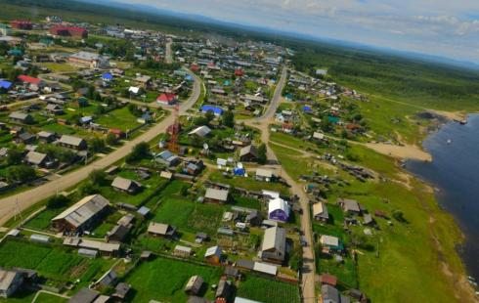

Составил
руководитель творческого объединения «Мечтатели»
Патраков А.Н.

с.Саранпауль, 2016 год.

«Дом творчества, спорта и туризма ждёт друзей!»

(фанфары)

Ведущий 1. – Внимание, внимание! «равняйсь – смирно» - звучит Гимн РФ посвящённый к открытию учебного года «Центр «ПОИСК» и проведению спортивных соревнований «Веселые старты», приуроченных к Году Детства.

(звучит гимн РФ)

Ведущий 1. – Открытие учебного года «Центр «ПОИСК» и проведение спортивных соревнований «Веселые старты», приуроченные к Году Детства объявляются открытыми.

(фанфары)

Ведущий 2:
Здравствуйте, мальчишки и девчонки!
Вы пришли к нам в первый раз.
Все мы рады видеть вас.
Не толпитесь у дверей,
Проходите поскорей!

Ведущий 1: Вот и начался учебный год! И сегодня мы открываем двери в мир творчества, спорта и туризма.

Реб 1:
Наступил этот час,
Двери настежь — для вас,
Нам друзей принимать очень лестно.
Приглашая в наш дом,
Гостю — низкий поклон
И почетное самое место.
Реб: 2
Заходите в наш дом.
Вас согреем теплом,
Доброй шуткой,
Приветственной песней.
Приглашая в наш дом,
Гостю — низкий поклон
И почетное самое место.

Ведущий 2:
Нас солнца луч смешит и дразнит.
В поселке весело с утра.
Сегодня наступает праздник,
Ведь детство – лучшая пора.
(песня «Детство – наше золотое»)

1.Детство – это волшебство, детство – это торжество,
2.Детство – радость без границ, счастье, солнце, пенье птиц,
3.Ребятишек голоса, песни, сказки, чудеса,
4.Ожидание успеха, дружба, школа, брызги смеха!
5.Детство каждому из нас выпадает только раз!

Ведущий 1: Уважаемые дети, родители, гости! Как только человек входит в наш дом, он становится его хозяином.

Ведущий 2: Ведь наш дом — это ваш дом!

Ведущий 1: Обратите внимание - сколько шариков справа? Давайте посчитаем, какое количество красных шариков? (считают) _______объединений в нашем центре.

Ведущий 2: (показывая связку шариков, расположенную слева). А сколько шаров слева…(считают)… столько педагогов работают в нашем центре сегодня, которыми руководит директор, Попова Альбина Васильевна. Слово предоставляется Альбине Васильевне.

(выступление директора)

Ведущий 1:
Нас солнца луч смешит и дразнит.
В поселке весело с утра.
Сегодня наступает праздник,
Ведь детство – лучшая пора.

Ведущий 2: Это необыкновенный, удивительный дом, куда спешит детвора, чтобы других посмотреть и себя показать, он крутится и вертится в ритме современной жизни, а двигают его неутомимые, творческие, любящие детей педагоги дополнительного образования.

Ведущий 1: Они помогают детям определиться, найти интересное дело, которое будет увлечением всей жизни, а возможно и их будущей профессией.

Ведущий 2: Многие мальчишки и девчонки каждый день находят здесь себе занятия по душе, они посещают многочисленные объединения и находят себе новых друзей.

Ведущий 1:
Друзья – какое прекрасное слово!
С друзьями учиться легче и отдыхать веселей!
Ну, а дружба начинается с улыбки!

(песня «От улыбки»)

(фанфары)

Ведущий 2: Внимание, внимание! Приглашаем всех девочек и мальчиков, а так же их родителей на спортивный праздник.

(построение команд и гостей)

Ведущий 1: Добрый день, дорогие ребята! Добрый день уважаемые взрослые! Приветствуем вас на спортивном празднике под девизом «О, Спорт! Ты - Мир!».
Ведущий 1:
Уважаемые участники, в ходе соревнований вам важно соблюдать следующие правила:
1.- уважать своих соперников;
2.- оставаться скромными после победы;
1.- достойно переносить поражения;
2.- соблюдать правила игры.

Ведущий 2: Сегодня результаты соревнований оценивает судейская коллегия.
(представление членов судейской коллегии).

Ведущий 1: Итак, начинаем соревнования. Как говорится: "На старт, внимание!".
Заниматься физкультурой полезно, веселой физкультурой – вдвойне.

Ведущий 2: Предлагаю начать наш праздник с физической разминки.
Участники встают в круг. Звучит музыка «Части тела». По показу ведущего выполняем движения.

(танец)

Ведущий 1:
Объявляется 1 конкурс для команд.
Первый конкурс: «Представление команд»
Каждая команда представляет себя в любой творческой форме (название, девиз, танец)

Команда 1 « » (хором)
В мире нет рецепта лучше - будь со спортом не разлучен!

Команда 2 « » (хором)
Спорт, друзья, нам очень нужен, мы со спортом крепко дружим!

- Познакомились с командами, посмотрим на что же они способны… Пожелаем им успехов!
Ведущий 2:
Чтоб проворным стать атлетом,
Проведем мы эстафету.
Будем бегать быстро, дружно,
Победить всем очень нужно!
Второй конкурс: «Палочки - выручалочки»
У первого участника в руках две палочки – выручалочки, по команде он бежит до ориентира (обходит его), возвращается в команду, передаёт палочки следующему участнику. Если палочка упала штрафное очко или штраф 5 секунд.

Ведущий 1:
Пусть не сразу все дается,
Поработать вам придется!
Ждут вас обручи, мячи,
Ловкость всем ты покажи!
Третий конкурс: «Бег с мячом»
Первый участник бежит с двумя мячами до первого обруча, кладет в обруч один мяч, бежит до второго обруча, кладет в обруч второй мяч. Обегает стойку, возвращается назад, передает эстафету следующему участнику, который бежит, собирает мячи, обегает стойку, возвращается назад, передает мячи следующему и т.д. Побеждает команда, первой пришедшая к финишу.

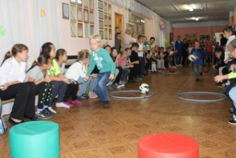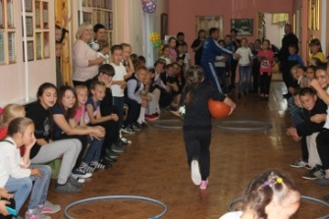
Четвёртый конкурс: «Лягушиные бега»
У первых участников в руках один валенок. По команде, одевают валенок на ногу (любую), бегут до стойки (обегают её). Так же возвращаются в команду и передают эстафету следующему участнику.

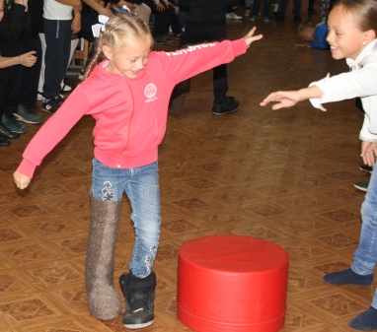
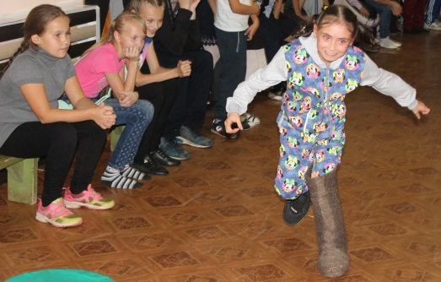

Ведущий 2:
А теперь команды, отгадайте-ка загадки. Команды по очереди отгадывают загадки:

Пятый конкурс: «Эрудит»

Я за лето сил набрался
И значительно подрос,
Спортом много занимался,
Пробежал легко я... (Кросс)

Рядом идут по снежным горам,
Быстрей помогают двигаться нам.
С ними помощницы рядом шагают,
Нас они тоже вперед продвигают. (Лыжи и лыжные палки)

Соревнуемся в сноровке,
Мяч кидаем, скачем ловко,
Кувыркаемся при этом.
Так проходят... (Эстафеты)

Ноги в них быстры и ловки.
То спортивные... (Кроссовки)

Подтянуться мне непросто,
Я же небольшого роста.
Знает каждый ученик,
Что подтянет нас... (Турник)

Не похож я на коня,
А седло есть у меня.
Спицы есть, они, признаться,
Для вязанья не годятся.
Не будильник, не трамвай,
А звоню я, то и знай.
(Велосипед)

Ведущий 1:
Шестой конкурс: «Тоннель»
Команды должны по одному проползти через тоннель, добегают до (обегают её) и обратно. Передают эстафету следующему участнику и т.д.

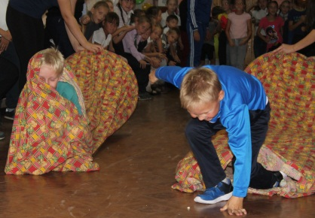

Ведущий 2:
Взглянуть хотим мы поскорей,
Чьи капитаны пошустрей.
Седьмой конкурс: «Конкурс капитанов»
Каждому капитану команды завязывают глаза.
На полу разбросаны мячики. По команде капитаны в течение 20 секунд с завязанными глазами собирают мячики в корзинку. Побеждает участник, быстрее справившийся с заданием и собравший большее количество мячей.

Ведущий 1:
В руки обруч мы берём,
И тихонько мяч ведем.
Ты катись, катись дружок,
Точно прямо, а не вбок.
Восьмой конкурс. «Перекати поле».
Первый участник встаёт спиной вперёд в руках у него обруч, на полу лежит мяч. Идти вперед быстрым шагом и с помощью обруча катить мяч до стойки и обратно, затем передать эстафету следующему игроку и т.д.

Ведущий 2:
И вот подводим мы итоги,
Какие б ни были они.
Со спортом будем мы дружить,
И нашей дружбой дорожить.
И станем сильными тогда.
Здоровыми, умелыми,
И ловкими, и смелыми.

Ведущий 1:
Внимание. Жюри объявляет результаты соревнований и награждение команд.

Ведущий 2:
Вот и узнали мы победителей. Скажем спасибо жюри и зрителям. Командам желаем новых побед. Будьте здоровы, до новых встреч!

Уч.1:
Подходит к концу наша встреча со спортом
И с теми, кто дружит со спортом всю жизнь!
С ним легче учится и лучше работать.
Спорт – главный помощник для каждой семьи!

Уч.2:
Он всех награждает отличным здоровьем
И дружбу, любовь к самым близким дает.
Зовет он в походы и даже на подвиг,
Растить, делать, строить, учиться зовет!

Уч.3:
И каждый сегодня у нас победитель,
Участие в празднике - главный итог.

Ведущий 1:
Вот и закончился наш праздник.

Ведущие 2:
Мы благодарим вас за то, что вы нашли время и пришли к нам. Мы знаем, что многие занимаются в объединениях дома культуры, музыкальной школы, а те, кто только решил прийти на занятия, чтобы научиться либо мастерить своими руками, шить, танцевать, петь, развить свою физическую силу, занимаясь в «Центр «Поиск», ждём вас.

Ведущий 1:
А родители могут пройти в методкабинет к Юлии Андреевне и получить информацию о приёме в то или иное объединение.

Ведущие 2:
Дорогие друзья! Сейчас вы можете посмотреть выставку наших кружковцев, познакомиться с создателями прекрасных поделок, изделий. Каждая из них уникальна.
Залог успешной творческой деятельности кроется в стабильности этого коллектива, в умении ребят работать слаженно в одной команде.

